Инструкция к редактору задач про шахматы
- Введите интересное название своей задачи
- Выберите размеры доски. Рекомендую выбирать не большие размеры, так как программа wisetasks создана для перебора всех вариантов для поиска решений. Лучше выбирать значения так что бы количество клеток на доске не превышало 64, потому что для 8 фигур и 64 клеток существует 4 426 165 368 вариантов расстановок и программа будет очень долго перебирать все.
- Выберите вид фигуры и количество таких фигур на доске.
- Дополнительно вы можете усложнить задание и выбрать дополнительные условия, но для того чтобы их выбрать нужно, чтобы доска была квадратная, то есть высота = ширине.
- Сгенерируйте условие. В поле сгенерированный текст появится условие вашего задания, при желании его можно изменить. Так же в поле картинок автоматически выберется картинка фигуры, которую вы выбрали.
- Если вас устраивает ваша задача, то нажмите кнопку сохранить задачу в стандартный задачник, если нет то нажмите кнопку удалить все условия и вернитесь к пункту 1).

Как выглядит задача в xml файле.
Вы можете открыть свои задачу в основном редакторе задач. Этот редактор можно найти в главном меню программы. Для начала стоит прочитать файл Составление задач в основном редакторе, для того чтобы было понятно какие функции используются в условиях для фигур.
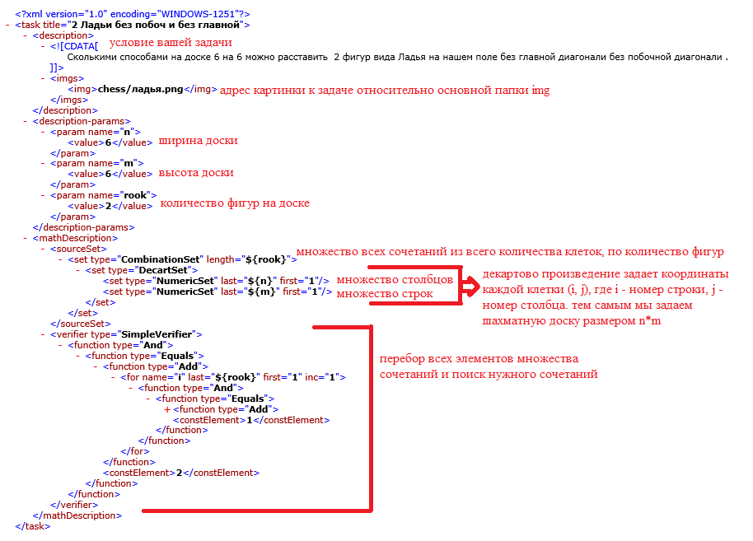
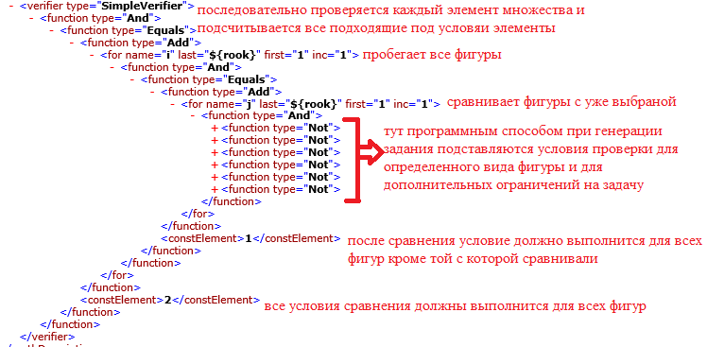
Условие для ладей:
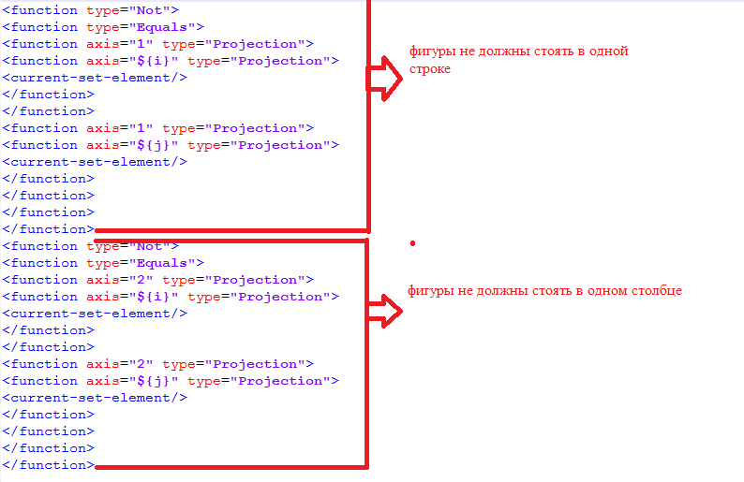
Условие для слонов:
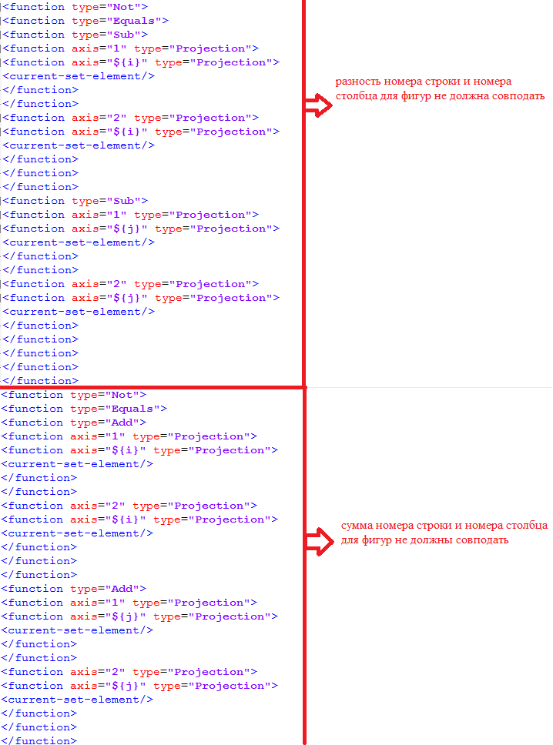
Условие для ферзя будет складываться из условий для ладьи и ферзя.

Условие для коня:
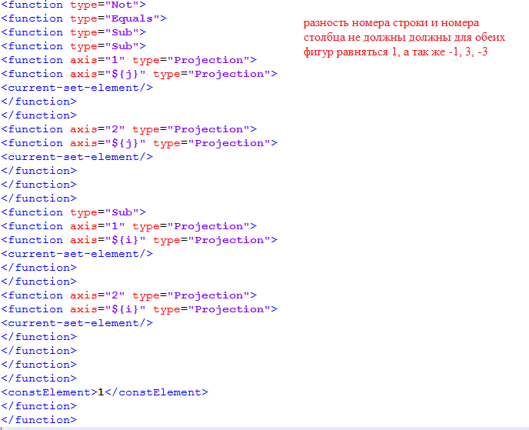
Условие для пешки:
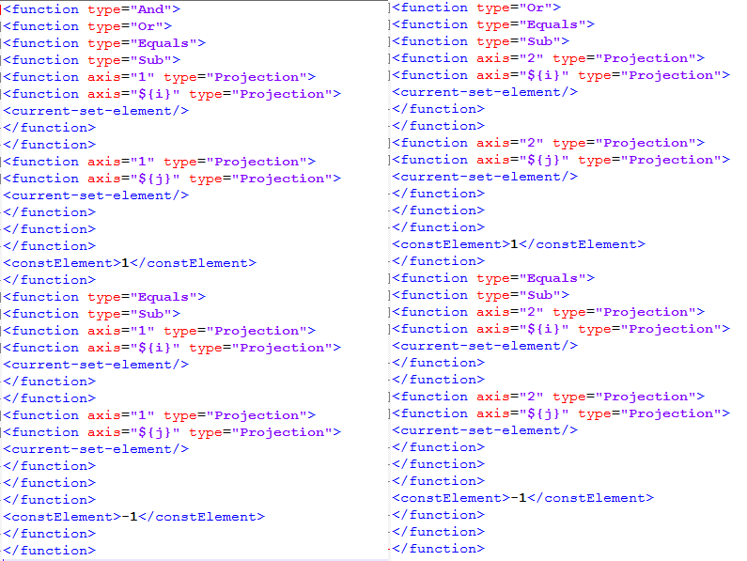
Условия для короля:
